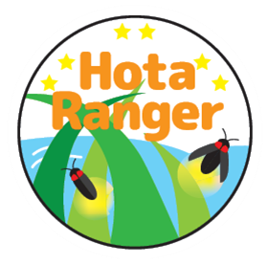
こどもホタレンジャー2016
活動レポート

〆切 12/21(水)
- 団体名  （学校、企業、NGO/NPOなど） | よみがな
- 代表者ご連絡先 | よみがな  氏名
- 代表者ご連絡先 | じゅうしょ  〒／住所
- 代表者ご連絡先 | TEL/FAX
- 代表者ご連絡先 | メール
- 活動名（タイトル） | よみがな
- 活動場所（様子や環境など）
- 活動したこどもの人数・学年 | （例：小学○年生 ○人、 中学○年生 ○人 ）
- 活動継続年数 | 年 月 日 ～ 年 月 日  上記の期間に 回実施した。
- 活動グループ（学校・企業・NGO/NPOなど）の紹介（400字程度以内で簡潔に）
- 活動の概要（600字程度以内で簡潔に）
※この用紙には、活動したこどもたちの先生や団体の代表（おとな）が記入してください。

- 活動の目標を記入してください。（300字程度以内で簡潔に）

- 活動の内容や調べたことを記入してください。写真やイラストなども添付してください。（2000字程度以内で簡潔に）
※活動したこどもたちの意見・考えを取りまとめて、先生や団体の代表が記入してください。

- 活動で工夫したこと・気づいたことなどを記入してください。（800字程度以内で簡潔に）

- 活動からわかった課題、自分たち「こどもホタレンジャー」にできることを記入してください。
（800字程度以内で簡潔に）
※活動したこどもたちの意見・考えを取りまとめて、先生や団体の代表が記入してください。

- 選考された場合の発表者（こども２名）の氏名・学年
氏名（ふりがな） | 学年：
氏名（ふりがな） | 学年：
※決まっていない場合は、記入しなくても構いません。

- 活動して「気がついたこと、感じたこと、考えたこと」などを、みんなで話し合って自由に記入してください。
写真や絵などでもＯＫです。
（例）・活動を始めたきっかけ ・どんなことに興味を持ったか ・やってみたいと思ったこと
・感じたことやおもしろかったこと ・大人と一緒に改善していきたいこと など
※活動したこどもたち自身が記入してください。

